**Requirements Analysis Document (RAD)**

COMPONENTI: *Manfredi Crapa, Bruno Ferazzoli, Arianna Accetta*

INDICE

1. Descrizione Generale
2. Descrizione Software
   1. Attori del Sistema
   2. Requisiti Funzionali
   3. Requisiti Non Funzionali
3. Vista di Insieme
   1. Descrizione generale casi d’Uso
4. Modelli Casi d’Uso
5. Modelli degli Oggetti
6. Diagramma delle Classi
7. Diagrammi di Sequenza
8. Mock-Up

# Descrizione Generale

# Vista d’Insieme – Casi D’uso

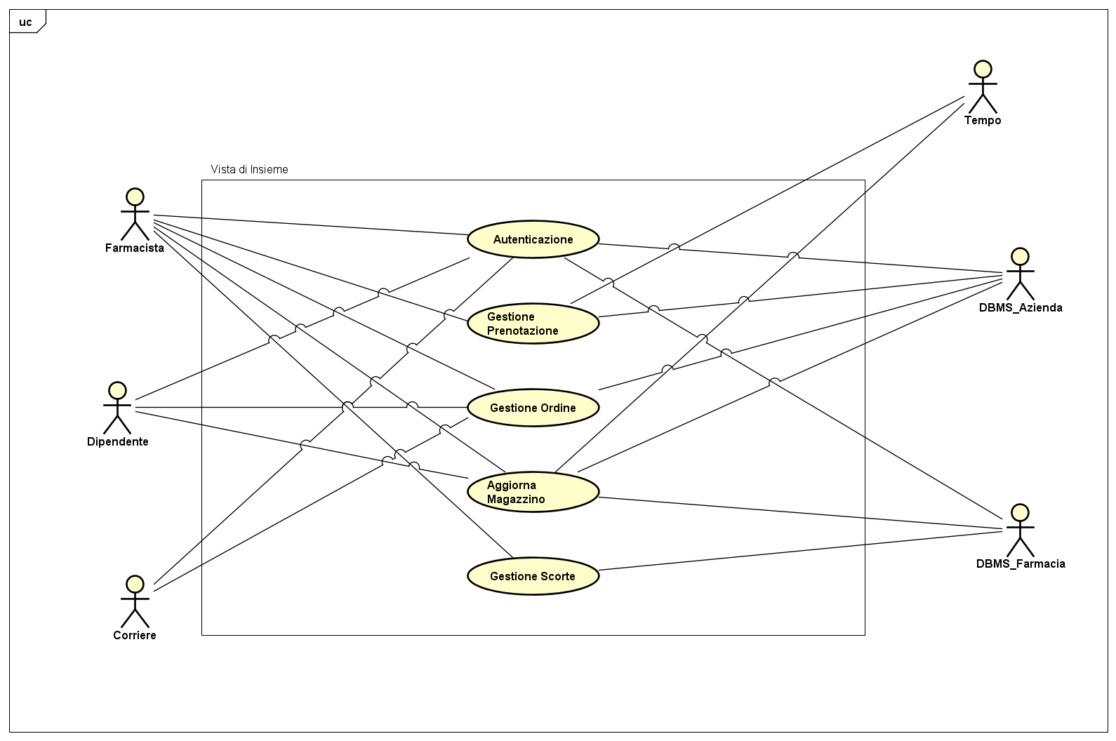

# Descrizione Vista d’Insieme

Autenticazione:

Questa funzionalità si impronta a gestire l'autenticazione per l'accesso al sistema tramite verifica dei dati, che successivamente vengono inviati al DBMS e in base al tipo di autenticazione, capisce che tipo di utente sta per usare il Software.

Nello specifico permette all'utente di accedere al sistema ed eseguire delle operazioni in base al tipo di autenticazione effettuata.

Gestione Prenotazione:

Questa funzionalità offre la possibilità di effettuare prenotazioni periodiche automatiche dei farmaci da banco e prenotazioni singole gestite dal **farmacista**. Il sistema gestirà interamente le prenotazioni automatiche lasciando al **farmacista** la possibilità di modificare tempistiche e quantità in base alle esigenze.

Inoltre, quest’ultimo potrà annullare e/o modificare le prenotazioni entro due giorni dalla consegna e visualizzare prenotazioni già effettuate

Gestione Ordine:

Questa funzionalità si impronta a gestire gli ordini ricevuti dalle farmacie. Nello specifico, permette al **dipendente** dell’azienda di visualizzare gli ordini ricevuti. Il sistema verificherà la disponibilità e i dati relativi all’ordine e alla consegna, infine invierà una conferma al **dipendente** dell’azienda alla corretta elaborazione del suddetto.

Inoltre, permette la creazione di un elenco delle consegne e la visualizzazione da parte del corriere, permettendogli di confermare l’avvenuta consegna ad ogni farmacia, di visualizzare il carico delle scorte effettuato da ogni **farmacista**.

Dal lato del **farmacista** si potrà segnalare un parziale o mancata consegna, segnalazione che poi passerà al **dipendente** dell’azienda, sempre tramite sistema, per decidere il da farsi.

Aggiorna Magazzino:

Questa funzionalità si impronta a gestire la quantità di entrata e di uscita dei farmaci dal magazzino della farmacia e dell’azienda tramite dei passaggi effettuabili da uno specifico utente.

In particolare, all'entrata o all'uscita del farmaco, l'utente abilitato potrà aggiornare tramite delle funzionalità presenti nel software il DBMS relativo, inserendo la quantità e il tipo di farmaco in questione.

Il DBMS dopo i precedenti passaggi effettuati dall'utente, aggiornerà la lista dei farmaci presenti in magazzino. Nel caso del **farmacista**, se l'utente abilitato non effettuerà dopo una certa quantità di tempo l'aggiornamento del DBMS, il software invierà un sollecito diretto per ricordare di aggiornare il sistema.

Gestione Scorte:

Questa funzionalità si impronta a gestire le scorte della farmacia presenti al momento nei magazzini. Successivamente all’autenticazione, l’utente abilitato potrà accedere tramite barra di ricerca al farmaco visualizzando le scorte presenti.

A questo punto, il DBMS della farmacia restituirà la lista dei farmaci presenti, con relativi dettagli sulle quantità e visualizzare se il farmaco è da banco o meno.

Nel caso in cui i farmaci da banco siano al di sotto di una certa quantità, il software manderà un avviso.

# Casi d’Uso

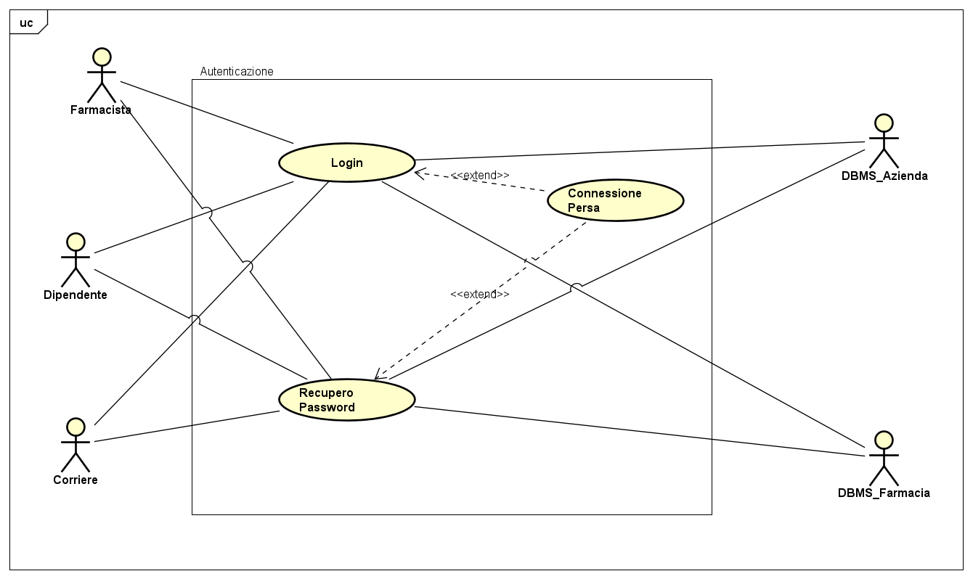

|  |  |
| --- | --- |
| **Nome caso d’uso** | Login |
| **ID** | 0001 |
| **Attori** | **Farmacista**, **Dipendente**, Corriere, DBMS Azienda, DBMS Farmacia |
| **Precondizioni** | L’utente si trova nella schermata principale.  L’utente non ha effettuato il login |
| **Condizione di entrata** | Il caso d’uso inizia quando l’utente vuole accedere alle funzionalità del software e clicca sui campi di inserimento delle credenziali. |
| **Flusso di eventi** | 1. Il Software mostra a schermo i campi di inserimento per “Username”/“Password” e il bottone “Login”. 2. L’utente inserisce il proprio username e la propria password. 3. L’utente clicca sul bottone “Login”. 4. Il software effettua una query al DBMS per la verifica delle credenziali. 5. Dopo la verifica delle credenziali il software mostra a schermo la Home con tutte le funzionalità. |
| **Postcondizioni** | Il caso d’uso termina quando l’utente è all’interno dell’area di utilizzo del software |
| **Sequenze alternative** |  |
| **Cose che possono andar male** | 1. L’utente sbaglia le credenziali, in questo caso il software chiede all’utente di reinserire i dati. 2. Connessione Persa, in questo il software ti riporta alla schermata principale. |
| **Requisiti speciali** |  |
| **Nome caso d’uso** | Recupera Password |
| **ID** | 0002 |
| **Attori** | **Farmacista**, **Dipendente**, Corriere, DBMS Azienda, DBMS Farmacia |
| **Precondizioni** | L’utente si trova nella schermata principale.  L’utente non ha effettuato il login |
| **Condizione di entrata** | Il caso d’uso inizia quando l’utente ha dimenticato la password e ha il bisogno di reimpostarla |
| **Flusso di eventi** | 1. Il sistema mostra a schermo il pulsante Recupera Password 2. L’utente clicca sul pulsante “Recupera Password”. 3. Il sistema mostra a schermo un campo di inserimento per il codice univoco e un pulsante “Conferma” 4. L’utente inserisce il suo codice univoco. 5. L’utente clicca sul bottone “Conferma”. 6. Il sistema effettua una query al DBMS per la verifica del codice univoco. 7. Il DBMS invia una email automatica all’utente verificato in base al suo codice univoco, contenente le informazioni necessarie per reimpostare la propria password. 8. Il sistema mostra a schermo un avviso di conferma delle operazioni “Codice Univoco Inviato” |
| **Postcondizioni** | Il caso d’uso termina quando il sistema mostra a schermo l’avviso (punto 8.) |
| **Sequenze alternative** | - |
| **Cose che possono andar male** | Connessione Persa |
| **Requisiti speciali** | - |

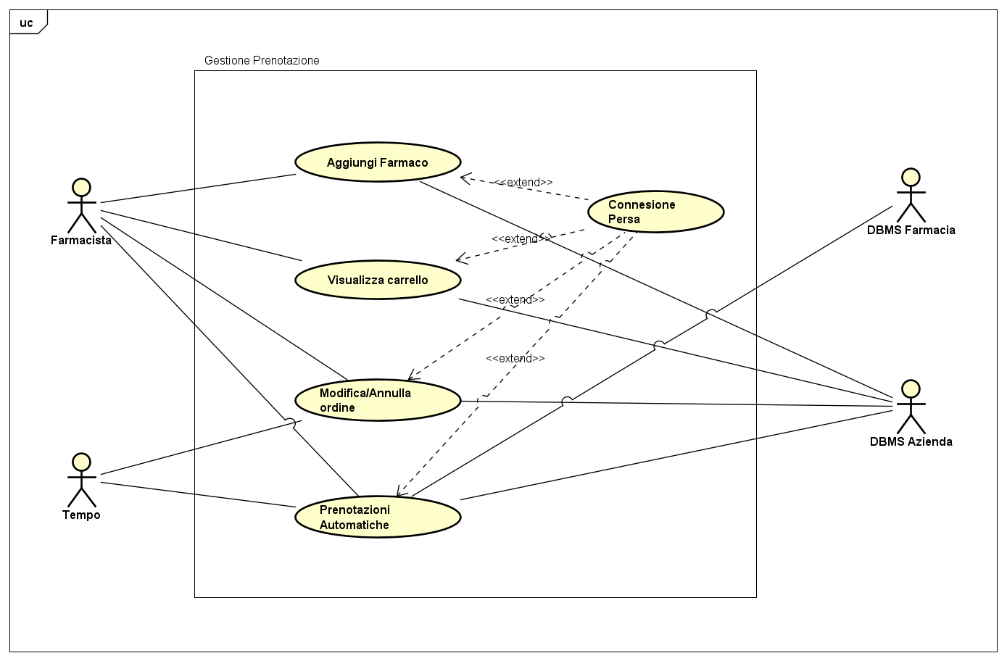*\*\*Codice Univoco fornito dall'azienda il giorno della assunzione.*

|  |  |
| --- | --- |
| **Nome caso d’uso** | Aggiungi Farmaco |
| **ID** | 0003 |
| **Attori** | **Farmacista**, DBMS Azienda |
| **Precondizioni** | Il **Farmacista** ha effettuato il login.  Il **Farmacista** è entrato nella sezione Gestione Prenotazioni cliccando dal menù sulla tab “Gestione Prenotazione”. |
| **Condizione di entrata** | Il caso d’uso inizia quando il **Farmacista** clicca sulla sezione Aggiungi Farmaco. |
| **Flusso di eventi** | 1. Il sistema mostra a schermo una barra di ricerca, dove è possibile inserire il nome del farmaco desiderato, un bottone “Indietro” per tornare nella schermata precedente e un tasto “Aggiungi al carrello", dove è possibile entrare nella sezione per confermare l’ordine. 2. Il **farmacista** inserisce il nome del farmaco e clicca su “Cerca”. 3. Viene effettuata un query al DBMS_Azienda relativo alla ricerca del farmaco, il sistema restituisce a schermo il farmaco cercato. 4. Il **Farmacista** aggiunge il farmaco nel carrello per l’acquisto, tramite il bottone “Aggiungi al carrello" e selezionandone la quantità. 5. Aggiunto il farmaco il sistema resetta la barra di ricerca e riporta il **farmacista** al punto (1). |
| **Postcondizioni** | Il caso d’uso finisce quando il **Farmacista** clicca sul bottone “Indietro” o sul bottone “Aggiungi al carrello”. |
| **Sequenze alternative** |  |
| **Cose che possono andar male** | 1. Errore nell’inserimento del farmaco, in questo caso il sistema mostra a schermo un messaggio di avviso in cui dice al **Farmacista** che il farmaco non è stato trovato e di controllare se il nome del farmaco è corretto. 2. Connessione Persa, in questo caso il software riporta il **Farmacista** al punto (1) |
| **Requisiti speciali** | - |

|  |  |
| --- | --- |
| **Nome caso d’uso** | Visualizza Carrello |
| **ID** | 0004 |
| **Attori** | **Farmacista**, DBMS Azienda |
| **Precondizioni** | L’utente ha effettuato il login  Il **Farmacista** è entrato nella sezione Gestione Prenotazioni cliccando dal menù sulla tab “Gestione Prenotazione”. |
| **Condizione di entrata** | Il caso d’uso inizia quando l’utente clicca sul bottone “Carrello”. |
| **Flusso di eventi** | 1. Il sistema mostra a schermo la lista dei farmaci aggiunti(se non sono stati aggiunti farmaci, non ne verranno visualizzati) e il bottone “Conferma Ordine” 2. Il **Farmacista** può modificare l’ordine prima di confermarlo, cliccando sul bottone posto accanto ai farmaci. 3. Il **Farmacista** può cliccare sul bottone “Conferma Ordine”. 4. Il sistema invia una query al DBMS Azienda per l’elaborazione dell’ordine. |
| **Postcondizioni** | Il caso d’uso termina in due casi:   1. L’utente clicca sul bottone “Conferma Ordine”. 2. L’utente clicca sul bottone “Indietro” (riporta alla schermata di aggiungi farmaco) |
| **Sequenze alternative** |  |
| **Cose che possono andar male** | 1. Connessione Persa, in questo caso il software riporta il **Farmacista** al punto (1). |
| **Requisiti speciali** | - |

|  |  |
| --- | --- |
| **Nome caso d’uso** | Modifica /Annulla ordine |
| **ID** | 0005 |
| **Attori** | **Farmacista**, DBMS Azienda, Tempo |
| **Precondizioni** | L’utente ha effettuato il login.  Il **Farmacista** ha effettuato un ordine.  Il **Farmacista** è entrato nella sezione Gestione Prenotazioni cliccando dal menù sulla tab “Gestione Prenotazione”. |
| **Condizione di entrata** | Il caso d’uso inizia quando il **Farmacista** clicca sul bottone “Modifica/Annulla Ordine” |
| **Flusso di eventi** | 1. Il sistema mostra a schermo una lista degli ordini effettuati, un bottone relativo alla modifica e un bottone relativo all’annullamento dell’ordine; mostra inoltre un bottone “Indietro”, per poter tornare alla schermata gestione prenotazione. 2. Il **Farmacista** può cliccare su uno dei due bottoni, per selezionare l’azione che preferisce.    1. Se il **Farmacista** clicca su “Annulla”, il sistema mostra a schermo i farmaci relativi all’ordine e un tasto “Conferma” per annullare definitivamente l’ordine.    2. Se il **Farmacista** clicca su “Modifica”, il sistema mostra a schermo i farmaci relativi all’ordine, in modo che il **Farmacista** possa modificarne le quantità, tramite due bottoni “+” e “-”. |
| **Postcondizioni** | Il caso d’uso termina quando il **Farmacista** ha modificato/annullato l’ordine. |
| **Sequenze alternative** | - |
| **Cose che possono andar male** | 1. Connessione Persa, in questo caso il software riporta il **Farmacista** al punto (1) |
| **Requisiti speciali** | - |

|  |  |
| --- | --- |
| **Nome caso d’uso** | Prenotazioni Automatiche |
| **ID** | 0006 |
| **Attori** | **Farmacista**, DBMS Azienda, DBMS Farmacia, Tempo |
| **Precondizioni** | L’utente ha effettuato il login.  Il **Farmacista** è entrato nella sezione Gestione Prenotazioni cliccando dal menù sulla tab “Gestione Prenotazione”.  Il **Farmacista** vuole visualizzare/modificare gli ordini periodici.  Il timer di ordinazione settato dal **Farmacista** scade.  ***(DBMS Farmacia entra sempre per la verifica del timer) |
| **Condizione di entrata** | Il **Farmacista** clicca sul pulsante “Prenotazioni Automatiche” |
| **Flusso di eventi** | 1. Il sistema mostra a schermo una barra di ricerca e una lista di farmaci da banco. 2. Il sistema mostra a schermo accanto ai farmaci in lista due pulsanti “+” e “-” per la quantità e un timer per modificare la periodicità dell’ordine.   Dal lato del **Farmacista**:   1. Il **Farmacista** clicca sulla barra di ricerca per selezionare un nuovo farmaco da banco. 2. Il DBMS Azienda esegue una query che restituisce a schermo il farmaco cercato. 3. Il **Farmacista** seleziona il farmaco cliccandoci sopra. 4. Il sistema azzera la ricerca e mostra a schermo il **punto 2.** con la lista dei farmaci aggiornata. 5. Il **Farmacista** modifica le quantità dei farmaci selezionati. 6. Il **Farmacista** clicca sul timer di periodicità ordine. 7. Il sistema mostra a schermo una finestra con due campi modificabili “DD” e “MM” e un pulsante “Conferma”. 8. Il **Farmacista** seleziona i giorni e i mesi in cui ricevere questo ordine e clicca sul pulsante “Conferma”.   Dal lato del **DBMS Farmacia**:   1. Quando il timer di periodicità ordine scade il DBMS Farmacia effettuerà un ordine con i farmaci selezionati. |
| **Postcondizioni** | Dal lato del **Farmacista**:   * Il caso d’uso termina quando ha aggiunto/modificato i farmaci interessati.   Dal lato del **DBMS Farmacia**:   * Il caso d’uso termina quando il viene effettuato l’ordine automatico. |
| **Sequenze alternative** | - |
| **Cose che possono andar male** | 1. Connessione Persa |
| **Requisiti speciali** | - |

|  |  |
| --- | --- |
| **Nome caso d’uso** | Visualizza Scorte |
| **ID** | 0007 |
| **Attori** | **Farmacista**, DBMS Farmacia |
| **Precondizioni** | L’utente ha effettuato il login.  Il **Farmacista** è entrato nella sezione Gestione Scorte cliccando dal menù sulla tab “Gestione Scorte”. |
| **Condizione di entrata** | Il caso d’uso inizia quando il **Farmacista** clicca sulla sezione visualizza scorte. |
| **Flusso di eventi** | 1. Il sistema mostra a schermo una barra di ricerca e un bottone “Indietro” 2. Il **Farmacista** clicca sulla barra di ricerca per cercare il farmaco in questione. 3. Viene effettuata una query al DBMS che restituisce a schermo i dati relativi al farmaco (Quantità, Tipo). |
| **Postcondizioni** | 1. Il caso d’uso termina quando il **Farmacista**, finito di visualizzare i farmaci, clicca sul bottone indietro |
| **Sequenze alternative** | - |
| **Cose che possono andar male** | 1. Connessione Persa, in questo caso il software riporta il **Farmacista** al punto (1). |
| **Requisiti speciali** | - |

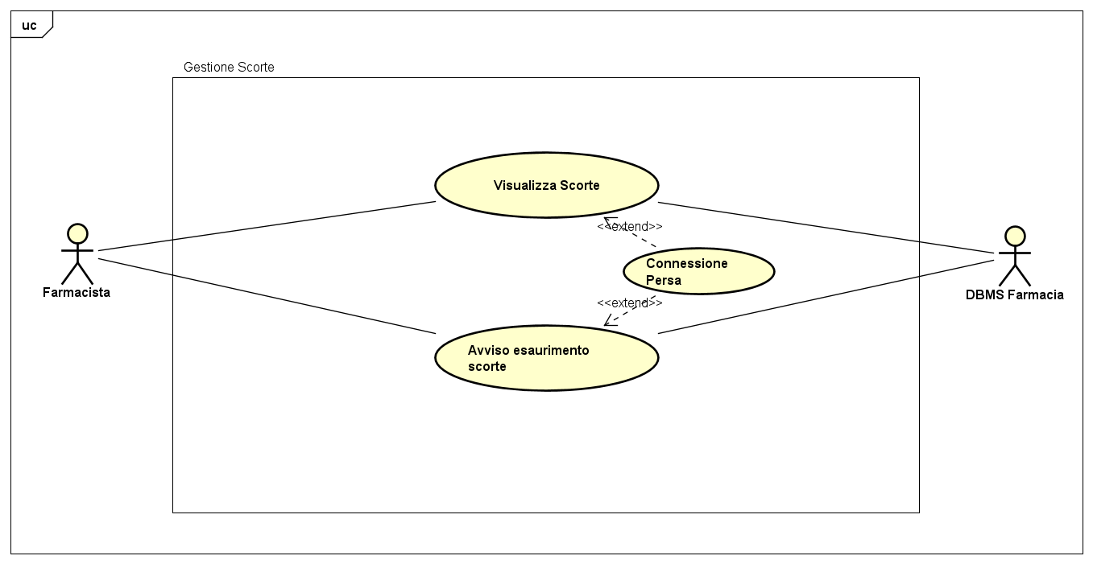

|  |  |
| --- | --- |
| **Nome caso d’uso** | Avviso esaurimento scorte |
| **ID** | 0008 |
| **Attori** | **Farmacista**, DBMS_Farmacia |
| **Precondizioni** | L’utente ha effettuato il login.  Il **Farmacista** è entrato nella sezione Gestione Scorte cliccando dal menù sulla tab “Gestione Scorte”. |
| **Condizione di entrata** | Il caso d’uso inizia quando la quantità dei farmaci si trovano al di sotto di una certa soglia. |
| **Flusso di eventi** | 1. Il DBMS fa un controllo periodico delle quantità. 2. Se il DBMS riscontra che un farmaco si trova al di sotto di una determinata soglia manderà un avviso a schermo al **Farmacista**. |
| **Postcondizioni** | 1. Il caso d’uso termina quando viene mandato a schermo l’avviso |
| **Sequenze alternative** | - |
| **Cose che possono andar male** | Connessione Persa |
| **Requisiti speciali** | - |

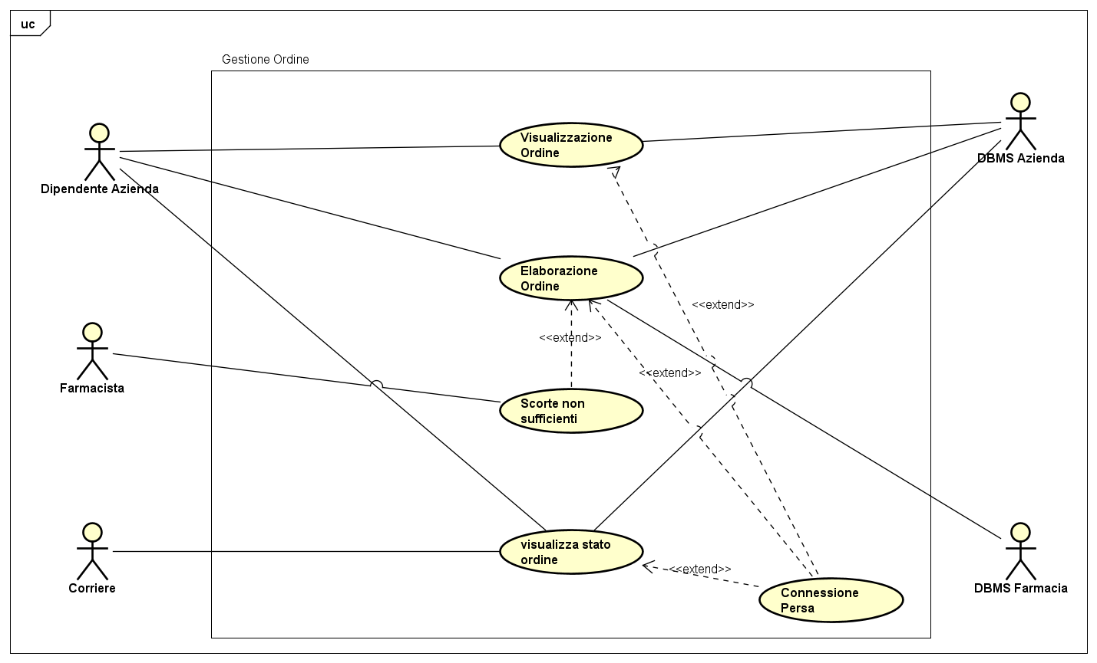

| **Nome caso d’uso** | Visualizzazione Ordine |
| --- | --- |
| **ID** | 0009 |
| **Attori** | **Dipendente**, DBMS Azienda |
| **Precondizioni** | Il **Dipendente** ha effettuato il login.  Il **Dipendente** è entrato nella sezione Gestione Ordine cliccando dal menù sulla tab “Gestione Ordine”. |
| **Condizione di entrata** | Il **Dipendente** clicca sul bottone Visualizza Ordini |
| **Flusso di eventi** | 1. Il DBMS Azienda esegue una query che restituisce una lista di ordini a schermo. 2. Il **Dipendente** può cliccare sull’ordine che vuole elaborare. |
| **Postcondizioni** | Il caso d’uso finisce quando l’utente ha visualizzato l’ordine. |
| **Sequenze alternative** | - |
| **Cose che possono andar male** | Connessione Persa. |
| **Requisiti speciali** | - |

|  |  |
| --- | --- |
| **Nome caso d’uso** | Elaborazione Ordine |
| **ID** | 0010 |
| **Attori** | **Farmacista**, DBMS Azienda, **Dipendente**, DBMS Farmacia |
| **Precondizioni** | Il **Dipendente** ha effettuato il login.  Il **Dipendente** è entrato nella sezione Gestione Ordine cliccando dal menù sulla tab “Gestione Ordine”. |
| **Condizione di entrata** | Il **Dipendente** clicca sull’ordine interessato |
| **Flusso di eventi** | 1. il sistema mostra a schermo i dettagli dell’ordine, con farmaci e quantità, inoltre mostra a schermo due bottoni: “indietro” e “conferma” 2. Il **Dipendente** dopo aver visualizzato l’ordine clicca sul pulsante “conferma ordine” 3. Il DBMS controlla se la quantità e il tipo di farmaco è presente e in caso di responso positivo restituisce “ordine confermato” 4. Il DBMS Azienda manderà una notifica al **Farmacista** e al DBMS Farmacia sulla avvenuta conferma dell’ordine e sulla data di arrivo dello stesso 5. Se le quantità non sono sufficiente manderà un avviso al **Farmacista** in cui specifica il problema e le quantità, chiedendo se desidera continuare l’ordine comunque. |
| **Postcondizioni** | Il caso d’uso finisce quando al **Dipendente** apparirà a schermo la voce “ordine confermato” |
| **Sequenze alternative** | - |
| **Cose che possono andar male** | 1. Connessione Persa 2. Il DBMS restituisce a schermo “impossibile completare ordine” nel caso in cui le quantità non siano sufficienti |
| **Requisiti speciali** | - |

|  |  |
| --- | --- |
| **Nome caso d’uso** | Visualizza stato ordine |
| **ID** | 0011 |
| **Attori** | **Dipendente**, Corriere, DBMS Azienda |
| **Precondizioni** | L’utente (Dip o Corr) ha effettuato il login.  Il **Dipendente** o il corriere sono entrati nella sezione Gestione Ordine cliccando dal menù sulla tab “Gestione Ordine”. |
| **Condizione di entrata** | L’ordine effettuato dall’Utente è stato confermato. |
| **Flusso di eventi** | Per il **Dipendente**   1. il sistema mostra a schermo una lista con tutti gli ordini in esecuzione, con accanto un bottone “stato dell’ordine” 2. clicca sul bottone “Stato dell’ordine”. 3. Il DBMS esegue una query la quale verifica lo stato dell’ordine e lo restituisce a schermo.   Per il **Corriere**:   1. Il sistema mostra a schermo una lista degli ordini al corriere 2. Il corriere può cliccare su uno di questi ordini 3. Appena cliccati il sistema mostrerà a schermo quantità e farmaci da consegnare e indirizzo di destinazione |
| **Postcondizioni** | 1. L’utente ha visualizzato lo stato dell’ordine. |
| **Sequenze alternative** | - |
| **Cose che possono andar male** | Connessione Persa |
| **Requisiti speciali** | - |

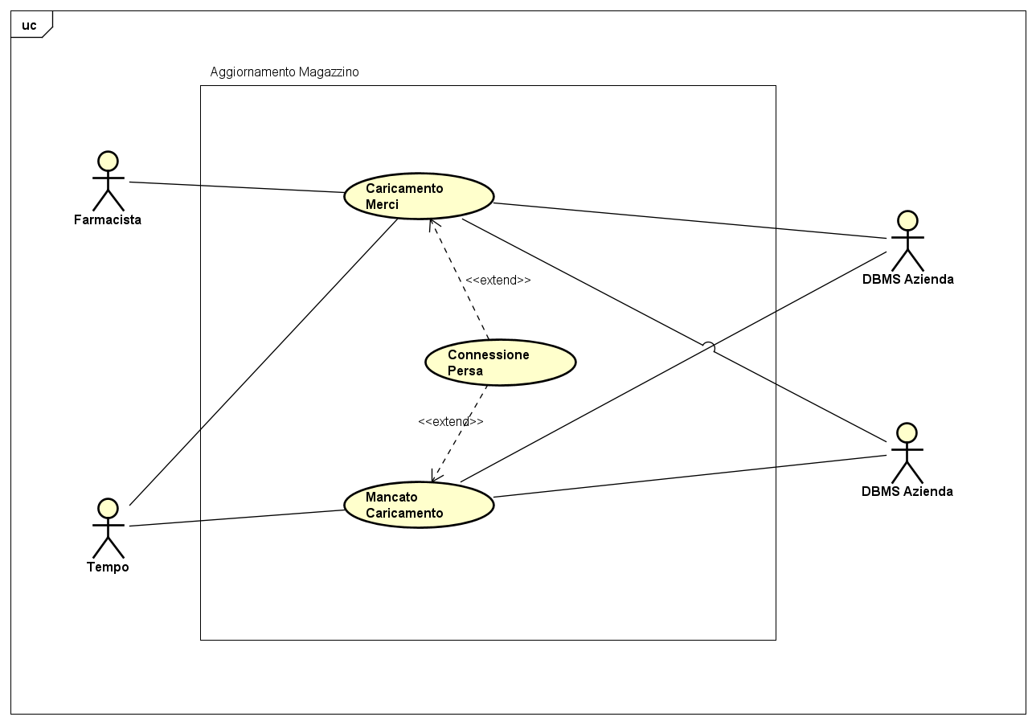

| **Nome caso d’uso** | Caricamento Merci |
| --- | --- |
| **ID** | 0012 |
| **Attori** | **Farmacista**, DBMS Farmacia, Tempo. |
| **Precondizioni** | Il **Farmacista** ha effettuato il login.  La consegna dei farmaci è avvenuta  Il **Farmacista** è entrato nella sezione Aggiornamento Magazzino cliccando dal menù sulla tab “Aggiornamento Magazzino”. |
| **Condizione di entrata** | L’utente clicca sulla sezione “Gestione Quantità”. |
| **Flusso di eventi** | 1. Il sistema mostrerà a schermo tre campi cliccabili chiamati “Id” “Nome” e “Quantità” insieme ad un bottone “Aggiungi”. 2. Il **Farmacista** cliccando sui campi inserirà id, nome e quantità del farmaco, per poi premere “Aggiungi” per confermare il caricamento. 3. Verrà effettuata una query al DBMS che aggiornerà le quantità del prodotto. 4. Successivamente il sistema mostrerà il passo 1, per continuare a inserire altri prodotti |
| **Postcondizioni** | Il caso d’uso finisce quando il **Farmacista** ha caricato tutti i farmaci dell’ordine |
| **Sequenze alternative** | - |
| **Cose che possono andar male** | Connessione Persa |
| **Requisiti Speciali** | - |

|  |  |
| --- | --- |
| **Nome caso d’uso** | Mancato Caricamento |
| **ID** | 0013 |
| **Attori** | DBMS_Farmacia, Tempo |
| **Precondizioni** | La consegna dei farmaci è avvenuta |
| **Condizione di entrata** | il tempo disegnato per il caricamento degli ordini è terminato |
| **Flusso di eventi** | 1. Il DBMS_Farmacia essendo informato sulla data di arrivo dell’ordine, avvierà un timer alla data di arrivo 2. Se entro lo scadere del timer il **Farmacista** non caricherà la merce appena arrivata il DBMS farmacia manderà una notifica al **Farmacista**. 3. Se il **Farmacista** caricherà in tempo il timer verrà fermato e azzerato non mandano nessuna notifica. |
| **Postcondizioni** | Il timer è stato azzerato. |
| **Sequenze alternative** | - |
| **Cose che possono andar male** | Connessione Persa |
| **Requisiti speciali** | - |

# Modelli degli Oggetti

Oggetti Entity:

|  |  |
| --- | --- |
| Oggetti Entity | Descrizione |
| **listaFarmaci** | Entità che contiene una lista di farmaci |
| **listaOrdini** | Entità che contiene una lista di tutti gli ordini |
| **listaFarmacistiId** | Entità che contiene una lista di tutti i farmacisti per ID |
| **listaDipendentiId** | Entità che contiene una lista di tutti i dipendenti per ID |
| **listaCorriereId** | Entità che contiene una lista di tutti i corrieri per ID |
| **richiestaOrdinazioneFarmaci** | Entità che contiene informazioni per l'ordinazione dei farmaci |

Oggetti Boundary:

|  |  |
| --- | --- |
| Oggetti Boundary | Descrizione |
| **tempoBoundary** | Boundary che si occupa delle interazioni tra tempo e sistema |
| **dbmsBoundary** | Boundary che si occupa delle comunicazioni tra sistema e attore DBMS |
| **schermataLogin** | Permette all'utente di accedere tramite le sue credenziali.  La schermata è composta da due campi da compilare:   * Username * Password   e due bottoni:   * Login * Recupera Password |
| **bottoneRecuperaPassword** | Bottone che permette all’utente di accedere alla schermata “Recupera Password”. |
| **schermataRecuperaPassword** | Schermata che permette all’utente di inserire il suo username per richiedere una nuova password.  La schermata è composta da un campo di inserimento:   * “Inserire Username”   e due bottoni:   * Indietro * Invia Richiesta |
| **bottoneInviaRichiesta** | Bottone che invia una query al DBMS per il recupero password dell’utente. |
| **messaggioErroreLogin** | Boundary che manda a schermo un messaggio di errore.  Avverte l’utente dicendo che i dati inseriti non sono corretti. |
| **schermataHomeFarmacista** | Schermata che mostra all’utente Farmacista le funzionalità di sistema legate al suo account.  La schermata è composta da un messaggio di benvenuto e cinque bottoni:   * Gestione Prenotazione * Gestione Scorte * Aggiorna Magazzino * Logout * Notifiche |
| **schermataHomeDipendente** | Schermata che mostra all’utente Farmacista le funzionalità di sistema legate al suo account.  La schermata è composta da un messaggio di benvenuto e cinque bottoni:   * Gestione Ordine * Logout * Notifiche |
| **schermataHomeCorriere** | Schermata che mostra all’utente Farmacista le funzionalità di sistema legate al suo account.  La schermata è composta da un messaggio di benvenuto e tre bottoni:   * Gestione Ordine * Logout * Notifiche |
| **bottoneGestionePrenotazione** | Bottone che permette all’utente di accedere alla sezione “Gestione Prenotazione” |
| **bottoneGestioneOrdine** | Bottone che permette all’utente di accedere alla sezione “Gestione Ordine” |
| **bottoneAggiornaMagazzino** | Bottone che permette all’utente di accedere alla sezione “Aggiorna Magazzino” |
| **bottoneGestioneScorte** | Bottone che permette all’utente di accedere alla sezione “Visualizza Scorte” |
| **schermataGestionePrenotazione** | Schermata che permette all’utente di accedere alle funzionalità di gestione delle prenotazioni.  La schermata è composta da quattro bottoni per la gestione delle prenotazioni:   * Aggiungi Farmaco * Visualizza Carrello * Modifica/Annulla Ordine * Prenotazioni Automatiche   e un altro bottone:   * Indietro |
| **bottoneAggiungiFarmaco** | Bottone che permette all’utente di accedere alla schermata “Aggiungi Farmaco” |
| **schermataAggiungiFarmaco** | Schermata che permette all’utente di cercare il farmaco nel DBMS Azienda e dopo averlo selezionato, lo può aggiungere al carrello per poi acquistarlo.  La schermata è composta da una barra di ricerca e da una lista in cui compariranno i farmaci cercati insieme a tre bottoni:   * Cerca * Aggiungi al Carrello * Indietro   In più l’utente potrà selezionare la quantità tramite uno spinner. |
| **bottoneVisualizzaCarrello** | Bottone che permette all’utente di accedere alla schermata “Carrello” |
| **schermataCarrello** | Schermata che mostra all’utente gli ordini inseriti nel carrello e l’utente può modificare o confermare l’ordine.  La schermata è composta da una lista in cui troviamo tutti i farmaci aggiunti e tre bottoni:   * Modifica Ordine * Conferma Ordine * Indietro |
| **bottoneModificaOrdine** | Bottone che permette all’utente di accedere alla schermata “Modifica Ordine” |
| **schermataModificaOrdine** | Schermata che permette all’utente di Modificare o Annullare uno specifico ordine direttamente dalla lista.  La schermata è composta da una lista contenente gli ordini nel carrello modificabili e tre bottoni:   * Conferma Modifica * Elimina Ordine * Indietro |
| **bottoneModificaAnnullaOrdine** | Bottone che permette all’utente di accedere alla schermata “Modifica/Annulla Ordine” |
| **schermataModificaAnnullaOrdine** | Schermata che permette all’utente di Modificare o Annullare uno specifico ordine.  La schermata è composta da una lista contenente gli ordini effettuati e tre bottoni:   * Modifica * Annulla * Indietro |
| **bottonePrenotazioniAutomatiche** | Bottone che permette all’utente di accedere alla schermata “Prenotazioni Automatiche” |
| **bottoneSposta** | Bottone che permette all’utente di spostare i farmaci dalla lista dei farmaci cercati alla lista dei farmaci con prenotazione automatica |
| **schermataPrenotazioniAutomatiche** | Schermata che permette all’utente di cercare dei farmaci ed aggiungerli alla lista dei farmaci con prenotazione automatica periodica.  La schermata è composta da una barra di ricerca, e due liste:   * Lista Farmaci Cercati * Lista Farmaci con Prenotazione Automatica   quattro bottoni:   * Cerca * Sposta * Conferma * Indietro   E un componente che permette la scelta di periodicità |
| **barraDiRicerca** | Campo di inserimento in cui l’utente scrive l’articolo da ricercare all’interno del sistema e tramite un bottone (“Cerca”), il sistema restituirà l’articolo ricercato con tutte le sue proprietà |
| **bottoneIndietro** | Bottone che permette all’utente di tornare alla schermata precedente |
| **bottoneCerca** | Bottone che tramite una query al DBMS cerca gli articoli scritti dall’utente in un campo di inserimento |
| **bottoneLogin** | Bottone che permette all’utente di confermare le proprie credenziale mandando una query al DBMS per la verifica. |
| **bottoneLogout** | Bottone che permette all’utente l’uscita dal suo account personale |
| **bottoneAggiungiAlCarrello** | Bottone che permette all’utente di aggiungere al carrello di acquisto un prodotto da lui selezionato |
| **bottoneConfermaOrdine** | Bottone che permette all’utente di confermare l’ordine selezionato |
| **bottoneAnnulla** | Bottone che permette all’utente di annullare l’operazione che aveva cominciato. |
| **bottoneModifica** | Bottone che permette all’utente di accedere alla schermata “Modifica Ordine” |
| **bottoneConfermaModifica** | Bottone che permette all’utente la conferma delle modifiche effettuate |
| **bottoneEliminaOrdine** | Bottone che permette all’utente di eliminare un ordine |
| **schermataGestioneOrdine** | Schermata che permette all’utente di accedere alle sezioni “Visualizza Ordini” e “Visualizza Stato Ordini”.  La schermata è composta da tre bottoni:   * Visualizza Ordine * Visualizza Stato Ordini * Indietro |
| **bottoneVisualizzaOrdini** | Bottone che permette all’utente di accedere alla schermata “Visualizza Ordini” |
| **schermataVisualizzaOrdini** | Schermata che mostra all’utente una lista di ordini da poter gestire.  La schermata è composta da una lista di ordini e due bottoni:   * Gestione Ordine * Indietro |
| **bottoneVisualizzaStatoOrdini** | Bottone che permette all’utente di accedere alla schermata “Visualizza Stato Ordini” |
| **schermataVisualizzaStatoOrdine** | Schermata che mostra all’utente una lista con gli ordini effettuati e il loro stato.  La schermata è composta da una lista con Ordini Stato Ordini  e due bottoni:   * “Stato Ordine” * “Indietro” |
| **bottoneStatoOrdine** | Bottone che permette all’utente di mostrare a schermo lo stato di tutti gli ordini all’interno della lista. |
| **bottoneVisualizza** | Bottone che effettua la query per visualizzare nella lista le scorte presenti in magazzino |
| **schermataVisualizzaScorte** | Schermata che permette all’utente di visualizzare le scorte presenti nel suo magazzino.  La schermata è composta da una barra di ricerca, dove il farmacista può ricercare il farmaco a cui è interessato e tre bottoni:   * Cerca * Visualizza * Indietro |
| **messaggioAvvisoOrdineConfermato** | Messaggio che avvisa l’utente che l’ordine da lui effettuato è stato confermato dall’azienda. |
| **messaggioErroreDBMS** | Messaggio che avvisa l’utente di un errore dovuto al Database |
| **bottoneStatoOrdine** | Bottone che permette all’utente di accedere ad una sezione in cui è possibile verificare lo stato dell’ordine da lui effettuato |
| **schermataCaricamentoMerci** | Schermata che permette all’utente di aggiungere la merce nel DBMS.  La schermata è composta da 2 campi di inserimento per ID e Nome del Farmaco e uno spinner per la quantità insieme a due bottoni:   * Aggiungi * Indietro |
| **campiDiInserimento** | Oggetto che permette all’utente di scrivere tramite input da tastiera |
| **bottoneNotifiche** | Bottone che permette all’utente di accedere alla schermata notifiche |
| **bottoneAggiungi** | Bottone che permette all’utente di confermare il caricamento nel DBMS Farmacia del farmaco inserito. |
| **spinnerQuantità** | Componente che permette all’utente di scegliere la quantità di un prodotto |

Oggetti Control:

|  |  |
| --- | --- |
| Oggetti Control | Descrizione |
| **controlLoginUtente** |  |
| **controlRecuperoPassword** |  |
| **controlRicerca** |  |
| **controlInserimentoFarmaco** |  |
| **controlElaborazioneOrdine** |  |
| **controlStatoOrdine** |  |
| **controlAggiornaQuantità** |  |
| **controlTimerNotifica** |  |

# Diagrammi delle Classi

# Mock-up

Autenticazione:

*Login*

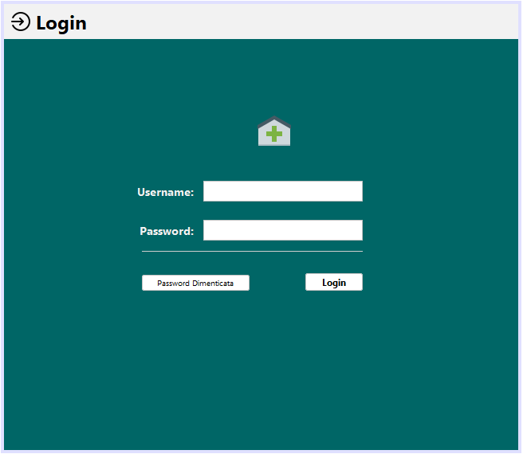

Autenticazione:

*Recupero Password*

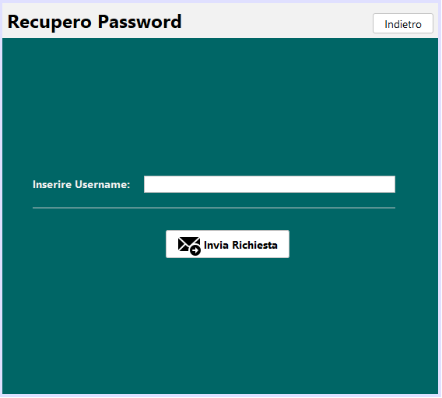

Schermata Home:

*Home Farmacista*

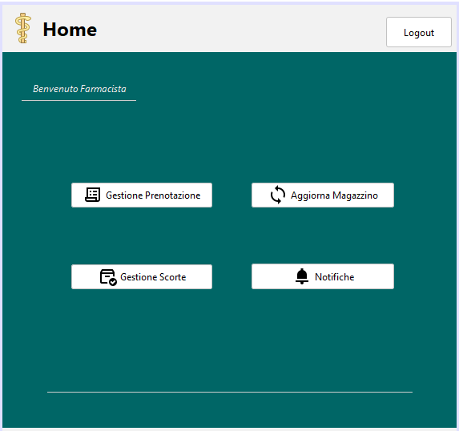

Schermata Home:

*Home Dipendente*

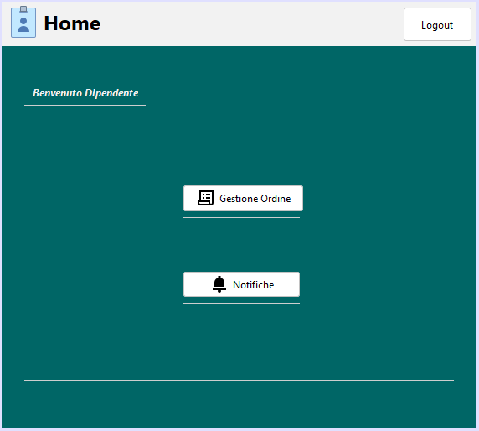

Schermata Home:

*Home Corriere*

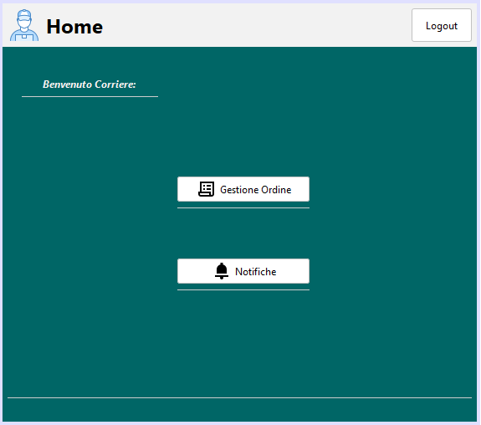

Aggiornamento Magazzino:

*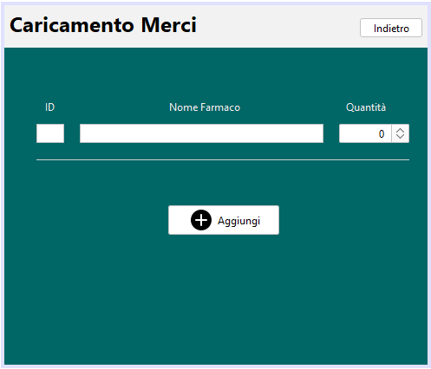Aggiorna Magazzino:*

Gestione Ordine Corriere:

*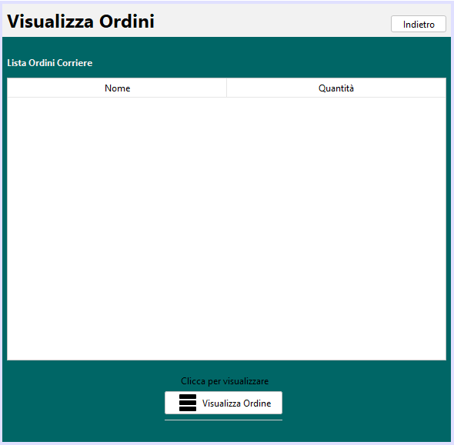Visualizza Ordine Corriere*

Gestione Ordine Dipendente:

*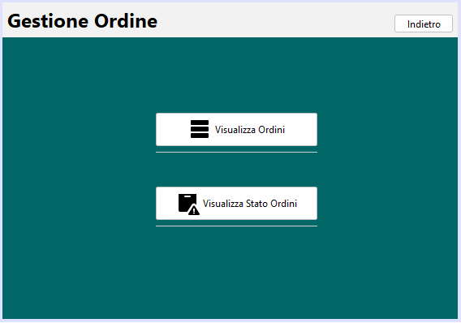Gestione Ordine Dipendente*

Gestione Ordine Dipendente:

*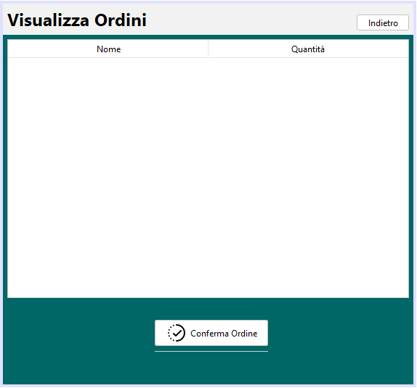Visualizza Ordini*

Gestione Ordine Dipendente:

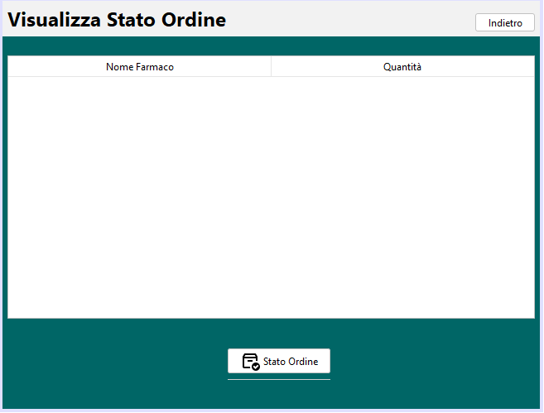*Visualizza Stato Ordini*

Gestione Prenotazione:

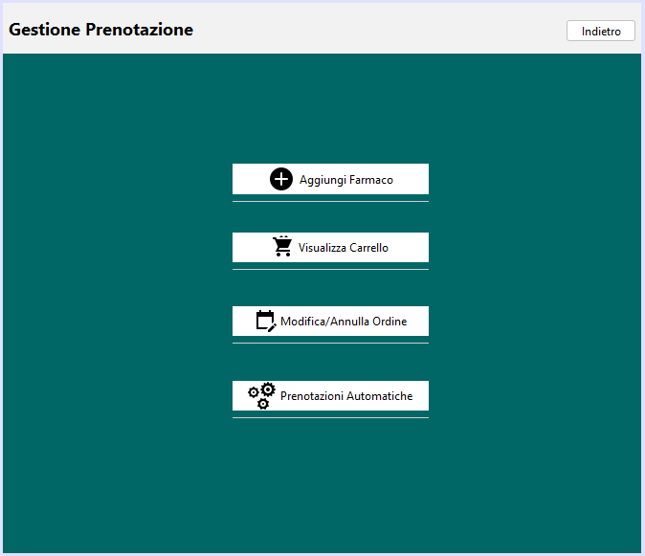*Gestione Prenotazione*

Gestione Prenotazione:

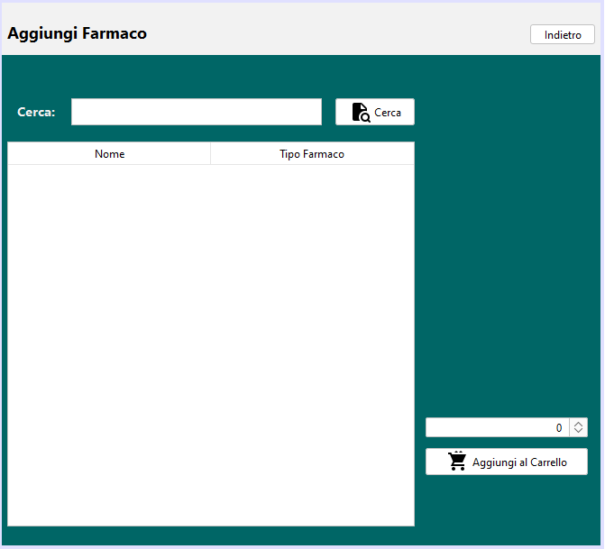*Aggiungi Farmaco*

Gestione Prenotazione:

*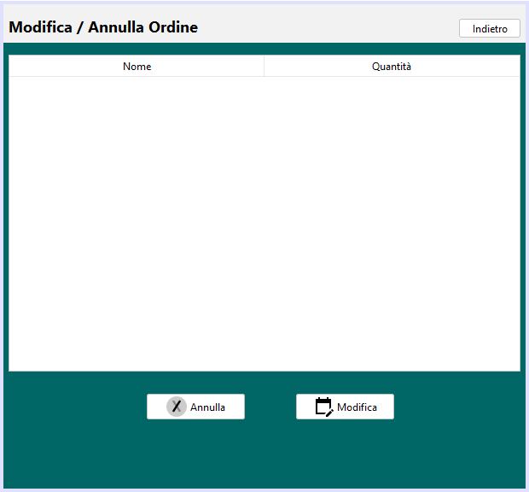Modifica / Annulla Ordine*

Gestione Prenotazione:

*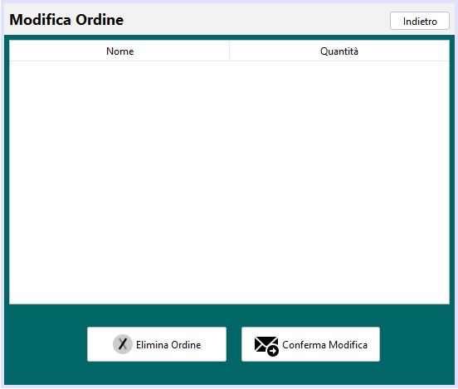Modifica Ordine*

Gestione Prenotazione:

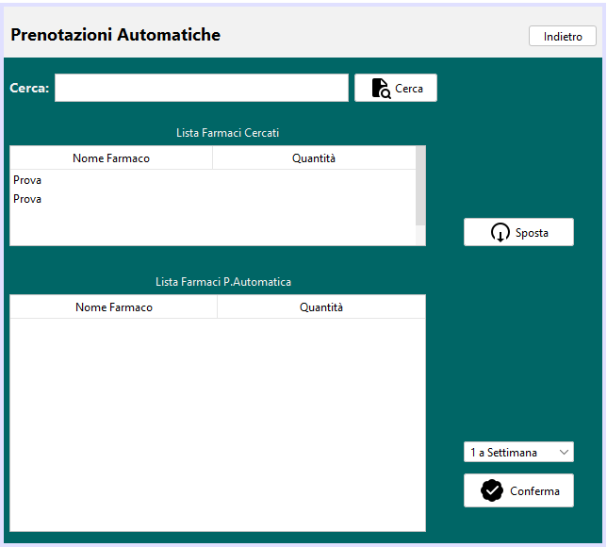*Prenotazioni Automatiche*

Gestione Prenotazione:

*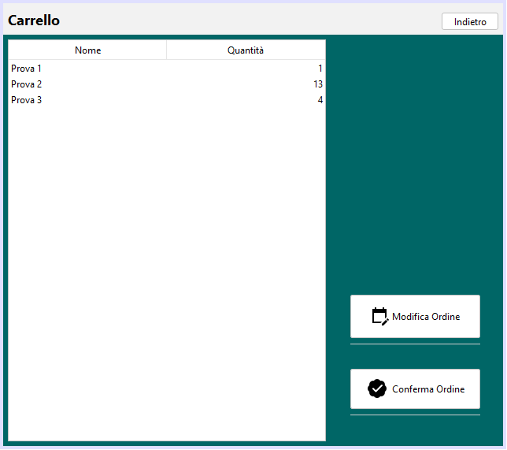Visualizza Carrello*

Gestione Scorte:

*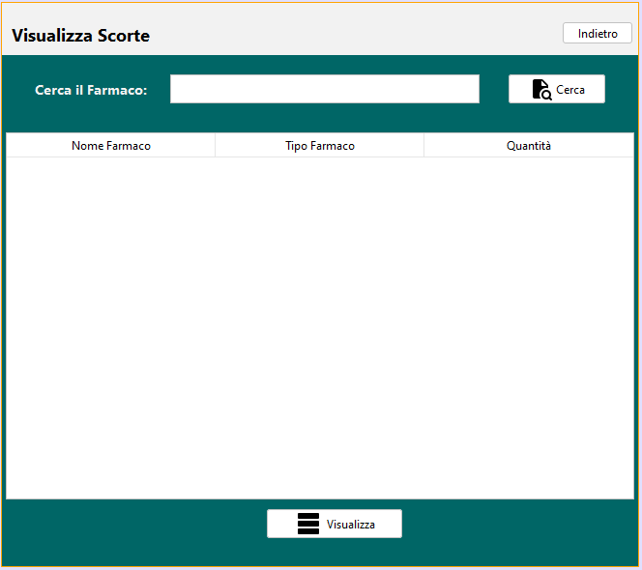Visualizza Scorte*